De la clasa la castel:
cum să creăm spații de învățare magice și distractive pentru elevii ciclului primar
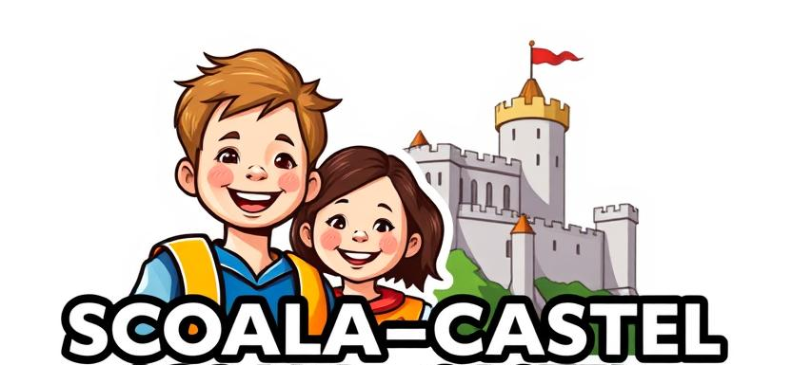

TEMPLATE
Plan de lecție
Comunicare în limba română
Dezvoltarea gândirii critice prin jocuri și puzzle-uri

Școala Primară nr.1 Islaz, Brănești, Ilfov
Prof. Daniela Păuleț
Clasa: a IV-a
Durată: 45 de minute

Scop:
Dezvoltarea gândirii critice a elevilor prin activități ludice precum puzzle-uri, jocuri de rezolvat probleme, sudoku și board games, în contextul comunicării în limba română.

Obiective operaționale:
- Să stimuleze gândirea critică și abilitatea de a analiza informațiile.
- Să îmbunătățească vocabularul și capacitatea de exprimare.
- Să dezvolte abilități de colaborare și comunicare eficientă.
- Să utilizeze jocurile și puzzle-urile ca instrumente de învățare.

Resurse:
- Puzzle-uri și jocuri de rezolvat probleme (ex. rebusuri, enigma, jocuri logice)
- Sudoku (nivel ușor/mediu)
- Board games educaționale (ex. „Șah”, „Dixit”, „Catan Junior”)
- Fișe cu enunțuri și întrebări pentru discuție
- Tabla și markere

Desfășurarea lecției:

1. Introducere – 5 minute
- Discuție despre importanța gândirii critice în comunicare și în viața de zi cu zi.
- Prezentarea scopului lecției și a activităților ludice ce vor urma.

2. Activitate 1: Puzzle-uri și rebusuri – 10 minute
- Elevii lucrează în echipe pentru a rezolva puzzle-uri și rebusuri legate de vocabularul românesc.
- Fiecare echipă își prezintă soluția și explică procesul de gândire.

3. Activitate 2: Sudoku și jocuri de logică – 10 minute
- Elevii rezolvă împreună un Sudoku simplu sau alte jocuri logice.
- Încurajarea discuțiilor despre strategiile folosite și despre cum au ajuns la soluție.

4. Activitate 3: Board games – 15 minute
- Joc de tip board game educațional, în care elevii trebuie să comunice și să lucreze împreună pentru a atinge un scop comun.
- Discuție despre importanța comunicării eficiente în joc și în viața reală.

5. Încheiere și reflecție – 5 minute
- Discuție despre ceea ce au învățat și despre cum pot aplica gândirea critică în comunicarea zilnică.
- Feedback de la elevi despre activitățile preferate și despre ce au descoperit.

Evaluare:
- Participarea activă în jocuri și discuții.
- Capacitatea de a explica modul de rezolvare a puzzle-urilor și jocurilor.
- Observarea abilităților de colaborare și comunicare.

Fișă de activitate: Puzzle și enigmă

Numele elevului: ______________________
Data: _______________

Partea 1: Rebus
Uită-te la rebusul de mai jos și scrie cel puțin 5 cuvinte pe care le descoperi:
A | R | A | M | A | R
V | O | C | A | L | A
A | E | R | I | A | N
P | B | U | C | M | U
O | C | H | I | Â | A
R | A | C | N | I | L

Cuvinte descifrate: ___________________________________________________________

Partea 2: Puzzle de vocabular
Completează propozițiile cu cuvintele potrivite:
1. Înainte de a vorbi, trebuie să ne gândim și să ne _______________ mesajul.
2. Când rezolv un puzzle, folosesc _______________ și răbdare.
3. Comunicarea eficientă înseamnă să ascultăm și să _______________ clar.

Cuvinte de completat cu x, î, â:
- e_plic (explic)
- g_ndesc (gândesc)
- _nțeleg (înțeleg)
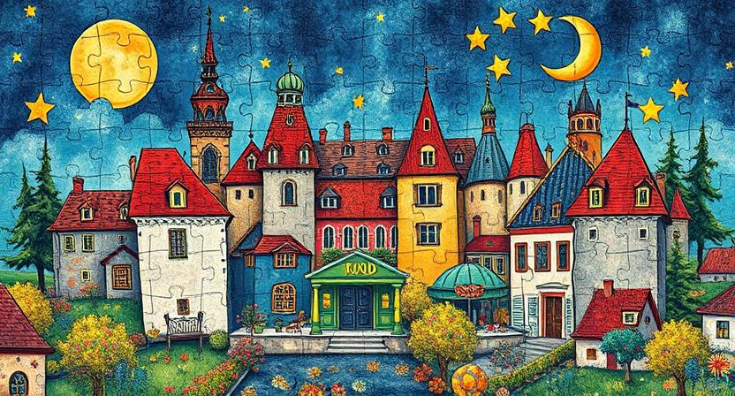
Partea 3: Enigmă
Citește enigma și răspunde la întrebarea de mai jos:
Enigmă:
„Are patru picioare, dar nu merge niciodată. Ce este?”
Răspuns: ______________________________________
Explică în cuvintele tale de ce ai ales acest răspuns:
__________________________________________________________
Nota profesorului:
Exemplu: Elevul a demonstrat abilități de gândire critică prin rezolvarea puzzle-urilor și enigmelor. A avut o exprimare clară și a folosit vocabularul potrivit.

CATAN JUNIOR
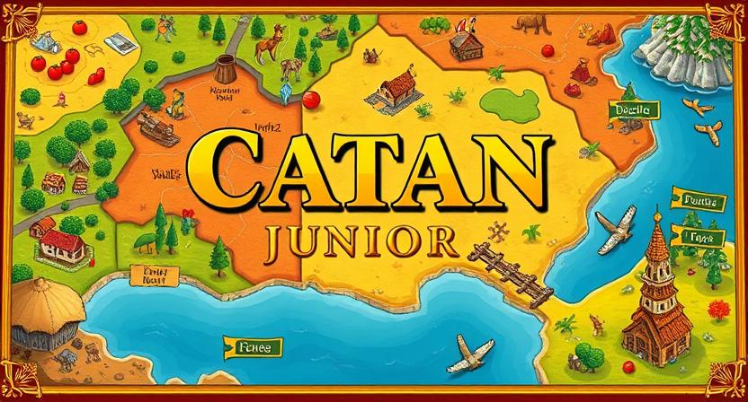
Scopul jocului:
Construiește și dezvoltă insula ta, colectează resurse și schimbă-le pentru a construi cabane și drumuri.
Materiale necesare:
- O hartă desenată a insulei (poți face o hartă simplă cu mai multe insule și zone de resurse)
- Carta de resurse: bambus, scoici, lemn, fructe (sau alte simboluri colorate)
- Pioni sau figurine pentru cabane și drumuri
- Zaruri (2 zaruri standard)
- Cartonașe cu resurse (câte 3-4 pentru fiecare tip)
- Cartonașe cu puncte (pentru a ține scorul)
Reguli de bază:
1. Începerea jocului:
Fiecare jucător își alege o insulă și primește 2 cabane și 2 drumuri. Se amestecă apoi cartonașele cu resurse și se pun în centru.
2. Cum se joacă:
- La rândul său, jucătorul aruncă cele 2 zaruri.
- Suma zarurilor indică zona de resurse pe care o primește fiecare jucător care are cabane sau orașe în apropierea acestei zone.
- Jucătorul poate schimba resursele cu alți jucători sau le poate folosi pentru a construi cabane și drumuri.
3. Construirea:
- Pentru a construi o cabană sau un drum, jucătorul trebuie să aibă anumite resurse (ex. 1 bambus + 1 lemn pentru o cabană).
- Construirea se face pe insulă, plasând pioni pe harta de joc.
4. Obiectivul:
- Primul jucător care are 7 puncte (obținute din construcții și dezvoltări) câștigă jocul.

Variante educaționale:
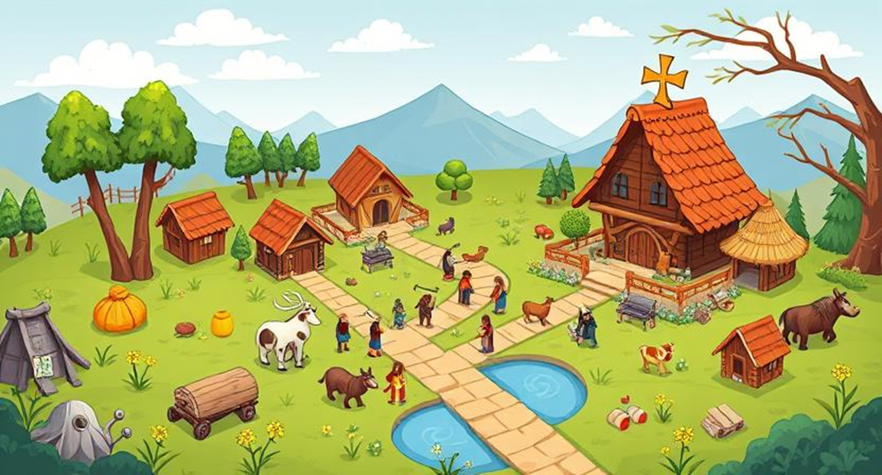
- În loc de resurse, poți folosi cuvinte sau enunțuri din limba română pentru a face jocul și mai interactiv și educațional.
- Încurajează elevii să vorbească și să negocieze pentru schimburi, dezvoltând astfel abilități de comunicare și gândire critică.
Nota:
Aceasta este o variantă simplificată pentru a face jocul mai accesibil pentru elevii de clasa a IV-a și pentru a-l putea folosi ca activitate educațională.

DISCLAIMER

Finanțat de Uniunea Europeană. Punctele de vedere și opiniile exprimate aparțin, însă, exclusiv autorului (autorilor) și nu reflectă neapărat punctele de vedere și opiniile Uniunii Europene sau ale Agenției Executive Europene pentru Educație și Cultură (EACEA). Nici Uniunea Europeană și nici EACEA nu pot fi considerate răspunzătoare pentru acestea.

